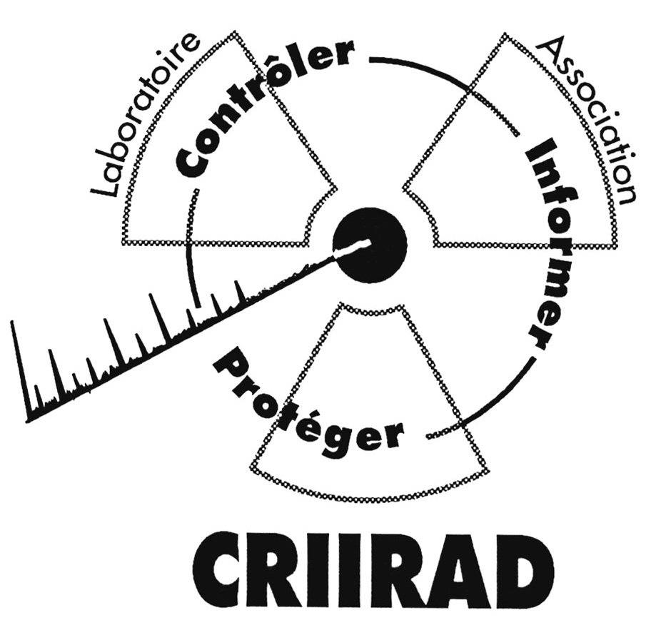
Montres et réveils
radioactifs

Communiqué CRIIRAD
Mardi 30 septembre 2003
Commission de Recherche
et d’Information Indépendantes
sur la Radioactivité
Tel. : 04 75 41 82 50
Fax : 04 75 81 26 48
e-mail : contact@criirad.com

Invitation

Conférence de presse

Jeudi 2 octobre 2003 – 10h30
471 av. Victor Hugo - VALENCE
Immeuble CIME - 3ème étage
Locaux de la CRIIRAD

Des objets type montres, chronographes et réveils incorporant du tritium (hydrogène radioactif) continuent d’être commercialisés en France en violation des prescriptions du décret 2002-460 qui interdisent tout ajout de radioactivité dans les biens de consommation .
Le défaut d’application de la réglementation est aggravé par l’absence d’information du consommateur. Ignorance du distributeur, dissimulation du fabricant, absence de réelles contraintes en matière d’étiquetage, quelle que soit la marque et l’origine des objets au tritium, l’acquereur n’est jamais informé de la contamination à laquelle il s’expose.
Ce phénomène est majeur lorsque l’objet est placé au contact de la peau comme c’est le cas des montres : le tritium ne pouvant être confiné, il diffuse et pénètre à l’intérieur de l’organisme.

La CRIIRAD présentera jeudi matin
le résultat des expérimentations réalisées par son laboratoire
et les conclusions de l’enquête qu’elle a conduite auprès de différents points de vente en France et sur Internet.

